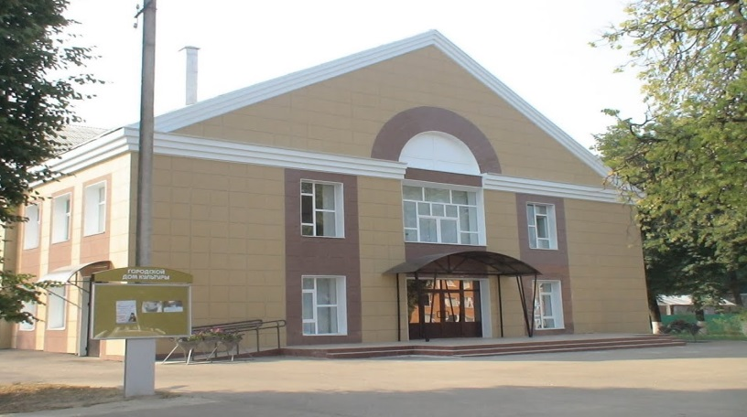
Финансовое управление Администрации муниципального образования «Починковский район» Смоленской области
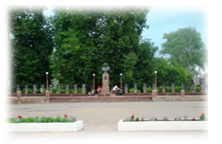

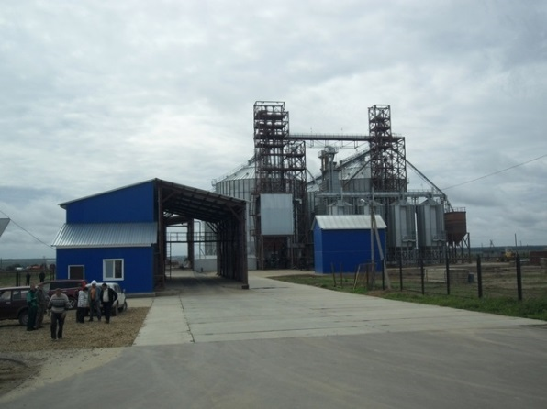
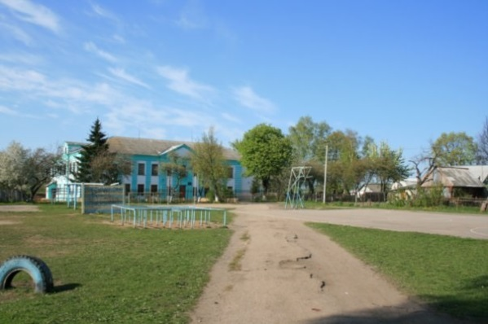
муниципального образования «Починковский район» Смоленской области
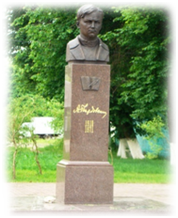
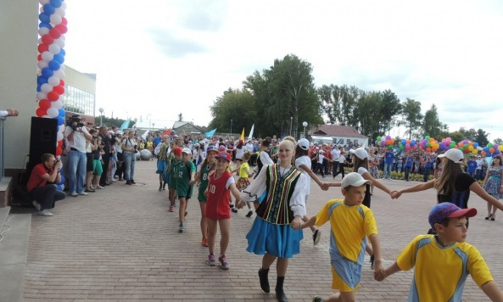
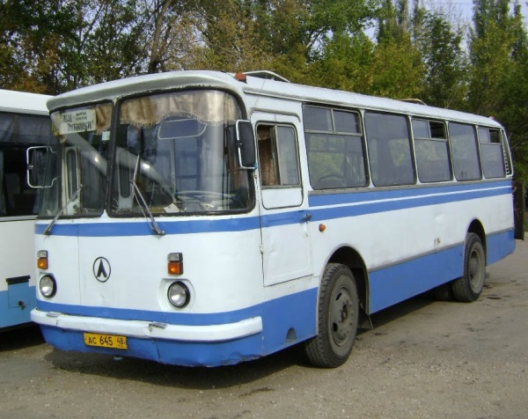
на 2021 годи на плановый период 2022 и 2023 годов

Уважаемые жители Починковского района!

Открытость и доступность информации являются одними из важных аспектов формирования и исполнения муниципального бюджета. В открытом доступе для всех желающих предлагается широкий круг вопросов, связанных с основами бюджетной политики, с основными характеристиками бюджета и результатами его исполнения. Организация работы по составлению и публикации «Бюджета для граждан» утверждена Распоряжением Администрации муниципального образования «Починковский район» Смоленской области от 27.12.2013 года № 1358.
«Бюджет для граждан» познакомит вас с основными положениями бюджета муниципального образования «Починковский район» Смоленской области на 2021 год и плановый период.
Граждане – как налогоплательщики и как потребители муниципальных услуг – должны быть уверены в том, что передаваемые ими в распоряжение государства средства используются прозрачно и эффективно, приносят конкретные результат, как для общества в целом, так и для каждого человека.
Мы постарались в доступной и понятной форме для граждан довести основные показатели районного бюджета. «Бюджет для граждан» нацелен на получение обратной связи от граждан, которым интересны современные проблемы муниципальных финансов в Починковском районе.
Начальник финансового управления
Администрации муниципального образования
«Починковский район» Смоленской области Г.В.Селифонова

Починковский район Смоленской области

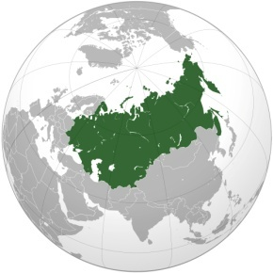
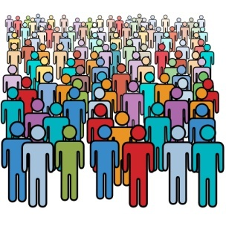
Население 29 061человек Площадь2380,75 км²

Мурыгинское сельское поселение
Стодолищенское
сельское
поселение
Починковского городское поселение
Стодолищенское
сельское
поселение
Починковского городское поселение
Ленинское
сельское
поселение
Прудковское
сельское
поселение

Шаталовское
сельское
поселение

Административно – территориальное деление:
Стодолищенское
сельское
поселение
Починковское городское поселение
1 городское поселение
5 сельских поселений

Бюджетная система муниципального образования

Мурыгинское сельское поселение
Консолидированный бюджет
Починковского района
Бюджет
муниципального района
Бюджет
городского поселения
Бюджеты
сельских поселений

Ленинское
сельское
поселение
Прудковское
сельское
поселение

Шаталовское
сельское
поселение
Стодолищенское
сельское
поселение
Починковское городское поселение

Принципы бюджетной системы
Единство бюджетной системы РФ
Разграничение доходов, расходов и источников финансирования
дефицита бюджетов между бюджетами бюджетной системы РФ
Самостоятельность бюджетов
Эффективность
использования
бюджетных средств
Прозрачность
(открытость)
Достоверность
бюджета
Сбалансированностьбюджета
Общее (совокупное) покрытие расходов бюджетов
Адресность и целевой характер бюджетных средств
Равенство бюджетных прав субъектов РФ, муниципальных образований
Полнота отражения доходов, расходов и
источников финансирования дефицитов бюджетов
Подведомственность расходов бюджетов
Единство кассы

Для чего району бюджет

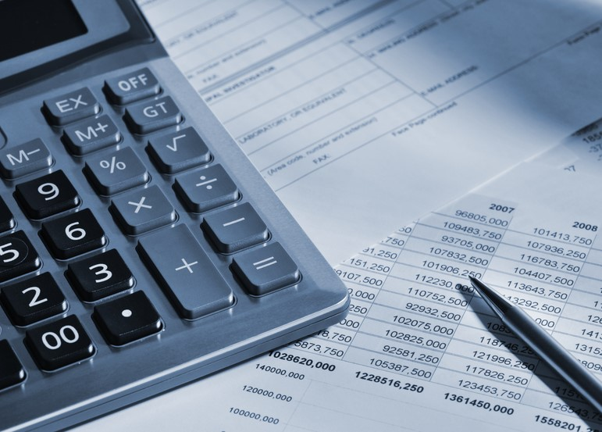

Обеспечивается деятельность муниципальных учреждений,
в т.ч. учреждений образования, культуры, спорта.
Предоставляются меры социальнойподдержки;
Проводятся ремонтные работы дорог;
Осуществляются мероприятия по охране
окружающей среды;
Предоставляется финансовая помощь сельским поселениям;

Осуществляются другие мероприятия, необходимые длясоциально-экономического развития нашего района.

ВСЕ ЭТО – РАСХОДНЫЕ ОБЯЗАТЕЛЬСТВА.

ОСНОВНЫЕ ПАРАМЕТРЫ
ПРОГНОЗА СОЦИАЛЬНО-ЭКОНОМИЧЕСКОГО РАЗВИТИЯ ПОЧИНКОВСКОГО РАЙОНА СМОЛЕНСКОЙ
ОБЛАСТИ НА СРЕДНЕСРОЧНЫЙ ПЕРИОД
2018-2023 года

Показатель | Единица измерения | 2018 г. | 2019 г. | 2020 г. | 2021 г. | 2022 г. | 2023г.
 |  | факт | факт | оценка | прогноз | прогноз | прогноз
Объем промышленного производства | млн. рублей | 437,6 | 1745,3 | 1880,7 | 1993,3 | 2081,1 | 2188,3
Темпы роста объема промышленного  производства | % к предыдущему году | 103,2 | 450,5 | 105,1 | 102,3 | 100,7 | 101,0
Объем реализации  продукции сельского хозяйства | млн. рублей | 5594,4 | 6219,8 | 6456,2 | 6708,6 | 7057,0 | 7454,9
Темпы роста объема реализации продукции сельского хозяйства | % к предыдущему году | 106,7 | 105,6 | 100,4 | 100,8 | 101,4 | 101,4
Фонд заработной платы работников | млн. рублей | 1519,5 | 1747,0 | 1719,0 | 1736,2 | 1758,8 | 1785,2
Численность населения | тыс. человек | 29,7 | 29,4 | 29,2 | 29,0 | 28,7 | 28,4
Среднесписочная численность работников организаций | тыс. человек | 5,03 | 5,04 | 5,05 | 5,06 | 5,06 | 5,07

ОСНОВНЫЕ НАПРАВЛЕНИЯ
бюджетной и налоговой политики муниципального образования «Починковский район»Смоленской области
на 2021 год и на плановый период 2022 и 2023 годов

I. Общие положения

Основные направления бюджетной и налоговой политики Починковского района Смоленской области на 2021 год и на плановый период 2022 и 2023 годов разработаны в целях формирования задач бюджетной и налоговой политики на среднесрочный период, а также условий и подходов, принимаемых при составлении проекта бюджета муниципального образования «Починковский район» Смоленской области на 2021 год и плановый период 2022 и 2023 годов.
При подготовке основных направлений бюджетной и налоговой политики муниципального образования «Починковский район»Смоленской области на 2021 год и плановый период 2022 и 2023 годов были учтены положения Указа Президента Российской Федерации от 7 мая 2018 года № 204 «О национальных целях и стратегических задачах развития Российской Федерации на период до 2024 года» и от 21 июля 2020 года № 474 «О национальных целях развития Российской Федерации на период до 2030 года», Послания Президента Российской Федерации Федеральному Собранию Российской Федерации от 15 января 2020 года.
Основные направления бюджетной и налоговой политики Починковского района Смоленской области сохраняют преемственность в отношении определенных ранее приоритетов и скорректированы с учетом текущей экономической ситуации, вызванной распространением новой коронавирусной инфекции, и принятием на федеральном, региональном и местном уровне мер по ее устранению.

II. Основные задачи бюджетной и налоговой политики Смоленской области

В сложившихся экономических условиях основными задачами бюджетной и налоговой политики Починковского района Смоленской области на 2021-2023 годы являются:
1. Сохранение устойчивости бюджетной системы Починковского района Смоленской области и обеспечение долгосрочной сбалансированности бюджета муниципального образования «Починковский район» Смоленской области и бюджетов муниципальных образований Починковского района.
2.Создание условий для восстановления роста экономики, занятости и доходов населения, развития малого и среднего предпринимательства.
3. Создание условий для привлечения инвестиций в экономику района в целях ее устойчивого развития и повышения конкурентоспособности.
4. Укрепление доходной базы консолидированного бюджетаПочинковского района Смоленской области за счет повышение эффективности администрирования налоговых и неналоговых доходови мобилизации имеющихся резервов.
5. Реализация приоритетных направлений и национальных проектов, в первую очередь направленных на решение задач, поставленных в УказеПрезидента Российской Федерации от 07.05.2018 № 204 «О национальных целях и стратегических задачах развития Российской Федерации на период до 2024 года».
6. Сохранение социальной направленности консолидированного бюджета Починковского района Смоленской области.
7. Обеспечение прозрачного механизма оценки эффективности предоставленных налоговых льгот, установленных соответствующими Решениями Совета Депутатов.
8. Открытость и прозрачность управления общественными финансами.

III. Основные направления налоговой политики

Основными целями налоговой политики муниципального образования «Починковский район» Смоленской области на 2021 год и на плановый период 2022 и 2023 годов является с одной стороны сохранение условий для поддержания устойчивого роста экономики района, предпринимательской и инвестиционной активности, с другой стороны – сохранение бюджетной устойчивости, получение необходимого объема бюджетных доходов и обеспечение сбалансированности консолидированного бюджета.
Налоговая политика в предстоящий трехлетний период стратегически увязана с обеспечением восстановительного роста и развития экономики в условиях ухудшения ситуации в связи с распространением новой коронавирусной инфекции в 2020 году.
Основными направлениями налоговой политики муниципального образования «Починковский район» Смоленской области на 2021-2022 годы будут являться:
1. Стимулирование инвестиционной деятельности, поддержка малого и среднего бизнеса:
- в целях обеспечения благоприятного инвестиционного и предпринимательского климата на территории муниципального образования «Починковский район» Смоленской области в среднесрочном периоде будут сохранены следующие льготы:
- понижающий коэффициент к арендной плате за муниципальное имущество в размере 10% для субъектов малого предпринимательства;
- понижающий коэффициент в размере 0,5 к ставкам арендной платы за земельные участки, предоставленные для производства строительных работ;
- освобождение от уплаты земельного налога для субъектов инвестиционной деятельности, в отношении земельных участков предоставленных для производства строительных работ на срок не более 3-х лет.
Действие «налоговых каникул» для впервые зарегистрированных индивидуальных предпринимателей, применяющих упрощенную систему налогообложения и (или) патентную систему налогообложения и осуществляющих предпринимательскую деятельность в производственной, социальной и (или) научной сферах, а также в сфере бытовых услуг населению, продлено до 2024 года.
2. Мобилизация доходов
В целях мобилизации доходов в консолидированный бюджет муниципального образования «Починковский район» Смоленской области планируется проведение следующих мероприятий:
- продолжение работы, направленной на повышение объемов поступлений налога на доходы физических лиц за счет создания условий для роста общего объема фонда оплаты труда в районе, легализации «теневой» заработной платы, доведение ее до среднеотраслевого уровня, а также проведения мероприятий по сокращению задолженности по налогу на доходы физических лиц;
- вовлечение граждан в предпринимательскую деятельность и сокращение неформальной занятости;
Для увеличения доходов бюджета муниципального образования органами государственной власти Смоленской области будет проведена ежегодная индексация размера потенциально возможного к получению индивидуальным предпринимателем годового дохода по каждому виду предпринимательской деятельности, в отношении которого применяется патентная система налогообложения.
В целях формирования комфортной потребительской среды будет продолжена работа по созданию условий для развития малых форматов торговли, в том числе легализации незаконно установленных нестационарных торговых объектов, что в свою очередь обеспечит рост налоговых поступлений в местный бюджет.
3. Совершенствование налогового администрирования
В целях совершенствования налогового администрирования следует продолжить работу:
- по повышению ответственности администраторов доходов местного бюджета за эффективное прогнозирование, своевременность, полноту поступления и сокращение задолженности администрируемых платежей;
- по взаимодействию органов власти всех уровней, в рамках деятельности межведомственной Комиссии по налогам при Администрации муниципального образования «Починковский район» Смоленской области по контролю за поступлением платежей, в целях увеличения собираемости налогов и сборов, поступающих в консолидированный бюджет области, и сокращения недоимки;
- по актуализации на постоянной основе сведений, предоставляемых органами, осуществляющими регистрацию и учет объектов недвижимого имущества, в УФНС России по Смоленской области;
- по проведению органами местного самоуправления муниципальных образований Починковского района Смоленской области совместно с территориальными налоговыми органами индивидуальной работы с физическими лицами, имеющими задолженность в бюджет по имущественным налогам, информирование работодателей о сотрудниках, имеющих задолженность по имущественным налогам.
Для наполнения доходной базы местных бюджетов за счет увеличения поступлений земельного налога, будет активизирована работа в рамках муниципального земельного контроля и государственного земельного надзора с целью выявления фактов использования земельных участков не по целевому назначению (неиспользования), а также фактов самовольного занятия земельных участков и использования земельных участков без оформленных в установленным порядке правоустанавливающих документов.
4. Оценка налоговых расходов муниципального образования «Починковский район» Смоленской области
Налоговые расходы предоставлены местными органами самоуправления в виде налоговых льгот (пониженных налоговых ставок) по налогу на имущество физических лиц и земельному налогу
Таблица
Информация о суммах налоговых льгот (налоговых расходов), предоставляемых органами местного самоуправления муниципального образования «Починковский район» Смоленской области, на 2021 год и на плановый период 2022 и 2023 годов
тыс. рублей
Наименование налога | 2019 год (факт) | 2020 год (оценка) | Прогноз
 |  |  | 2021 год | 2022 год | 2023 год
Всего | 7 111,6 | 8 512,02 | 8 512,02 | 8 512,02 | 8 512,02
в том числе:
Земельный налог | 7 111,6 | 7 111,6 | 7 111,6 | 7 111,6 | 7 111,6
Налог на имущество физических лиц | 0 | 1 400,4 | 1 400,4 | 1 400,4 | 1 400,4
Будет продолжена работа по оптимизации состава местных налоговых льгот (пониженных налоговых ставок) с учетом результатов ежегодной оценки налоговых расходов муниципального образования «Починковский район» Смоленской области.

IV. Основные направления бюджетной политики

Основными направлениями бюджетной политики Починковского района Смоленской области на среднесрочный период являются:
- концентрация расходов на первоочередных и приоритетных направлениях, в том числе на достижении целей и результатов региональных проектов, направленных на реализацию национальных проектов;
- обеспечение выплаты заработной платы работникам организаций бюджетной сферы не ниже минимального размера оплаты труда, устанавливаемого на федеральном уровне;
- повышение реалистичности и минимизация рисков несбалансированности бюджета;
- недопущение принятия новых расходных обязательств, не обеспеченных источниками финансирования;
- проведение долговой политики Починковского района Смоленской области с учетом реализации мероприятий, обеспечивающих выполнение условий соглашения, заключенного с Департаментом бюджета и финансов Смоленской области, по реструктуризации задолженности по бюджетному кредиту, предоставленному бюджету муниципального образования «Починковский район» Смоленской области из областного бюджета для частичного покрытия дефицита бюджета муниципального образования «Починковский район» Смоленской области;
- поддержка инвестиционной активности субъектов предпринимательской деятельности;
- обеспечение прозрачности (открытости) и публичности процесса управления общественными финансами, гарантирующих обществу право на доступ к открытым государственным данным, в том числе в рамках размещения финансовой и иной информации о бюджете и бюджетном процессе на едином портале бюджетной системы Российской Федерации, а также на официальном сайте Администрации муниципального образования «Починковский район» Смоленской области, размещениеосновных положений решениями о бюджете в формате «Бюджет для граждан» в социальных сетях.

В сфере межбюджетных отношений:
- заключение с органами местного самоуправления, получающими дотации на выравнивание бюджетной обеспеченности, соглашений о мерах по социально-экономическому развитию и оздоровлению муниципальных финансов, а также осуществление контроля за исполнением органами местного самоуправления обязательств, предусмотренных указанными соглашениями;
- содействие в обеспечении сбалансированности местных бюджетов;
- реализация мер по укреплению финансовой дисциплины, соблюдению органами местного самоуправления требований бюджетного законодательства.

Бюджет –
план доходов и расходов на определенный период
РАСХОДЫ БЮДЖЕТА –
выплачиваемые из бюджета
денежные средства

- По типам расходных обязательств
- По муниципальным программам
- По функциям
- По экономическому содержанию
ДОХОДЫ БЮДЖЕТА –
поступающие в бюджет на безвозмездной и безвозвратной
основе денежные средства

- Налоговые доходы
- Неналоговые доходы
- Безвозмездные поступления

Бюджет (от старонормандского bougette – кошель, сумка, кожаный мешок) – форма образования и расходования денежных средств, предназначенных для финансового обеспечения задач и функций государства и местного самоуправления
Цель составления бюджета – учет объема располагаемых и расходуемых денежных средств

Главные администраторы (администраторы) доходов бюджета
Главные администраторы (администраторы) источников финансирования дефицита бюджета
Органы местного самоуправления
Глава муниципального образования
Участники бюджетного процесса
Составление, рассмотрение,
утверждение бюджетной
отчетности и внешняя проверка

Контроль и исполнение
бюджета
Рассмотрение и утверждение бюджета

Составление
проекта бюджета

ЭТАПЫ
БЮДЖЕТНОГО ПРОЦЕССА
Бюджетный процесс

Главные распорядители средств бюджета

Какие этапы проходит бюджет

- Подготовка документов для исполнения бюджета;
- Исполнение бюджета
ОТЧЕТНОСТЬ

- Подготовка бюджетной отчетности об исполнении бюджета;
- Рассмотрение и согласование бюджетной отчетности об исполнении бюджета;
- Утверждение бюджетной отчетности об исполнении бюджета;
УТВЕРЖДЕНИЕ

- Рассмотрение проекта решения о бюджете;
- Утверждение проекта решения о бюджете;
- Подписание решения о бюджете.
СОСТАВЛЕНИЕ БЮДЖЕТА

- Подготовка материалов для составления бюджета;
- Согласование материалов для составления бюджета;
- Подготовка проекта решения о бюджете.
ИСПОЛНЕНИЕ

Участие гражданина в бюджетном процессе

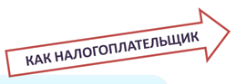
Каждый житель района является участником формирования главного финансового плана с одной стороны как участник производственного процесса, как налогоплательщик, наполняя доходы бюджета, с другой – он получает часть расходов как потребитель общественных услуг.
Государство расходует поступившие доходы для выполнения своих функций и предоставление общественных (муниципальных) услуг: образование, здравоохранение, культура, спорт, социальное обеспечение, поддержка экономики, гарантии безопасности и правопорядка, защита общественных интересов, гражданских прав и свобод и др.

БЮДЖЕТ
Помогает формировать доходную часть бюджета (налог на доходы физических лиц)

КАК
ПОЛУЧАТЕЛЬ
СОЦИАЛЬНЫХ ГАРАНТИЙ

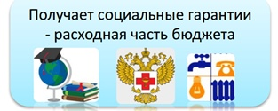
Граждане - и как налогоплательщики, и как потребители общественных услуг – должны быть уверены в том, что передаваемые ими в распоряжение государства средства используются прозрачно и эффективно, приносят конкретные результаты как для общества в целом, так и для каждой семьи, для каждого человека.

Межбюджетные трансферты –
денежные средства, перечисляемые из одного бюджета бюджетной системы РФ другому бюджету

Федеральный бюджет
Семейный бюджет

Дотации
(от лат.“Dotatio” – дар, пожертвование)
Предоставляются на безвозвратной основе на первоочередные расходы
Вы даете своему ребенку «карманные деньги»

Субвенции
(от лат.“Subvenire ” – приходить на помощь)

Вы даете своему ребенку деньги и посылаете в магазин купить продукты по списку
Предоставляются на финансирование «переданных» полномочий другим публично-правовым образованиям

Вы «добавляете» денег для того, чтобы Ваш ребенок купил себе новый телефон
Предоставляются на условиях долевого софинансирования расходов других бюджетов

Субсидии (от лат.“Subsidium” – поддержка)

Межбюджетные отношения на 2021 год

Из бюджета Смоленской области:
-дотации – 141 603,0
-субсидии – 22 618,8
-субвенции – 326 884,0
БЮДЖЕТ
ПОЧИНКОВСКОГО
РАЙОНА

Из бюджетов поселений –135,3
БЮДЖЕТЫ ПОСЕЛЕНИЙ
Дотации на выравнивание
бюджетной обеспеченности
–38 158,2

Иные межбюджетные трансферты–550,0

(тыс. рублей)

Межбюджетные отношения на 2022 год

Из бюджета Смоленской области:
-дотации – 116 059,0
-субсидии – 27 759,5
-субвенции – 309 061,1
БЮДЖЕТ
ПОЧИНКОВСКОГО
РАЙОНА

Из бюджетов поселений -0
БЮДЖЕТЫ ПОСЕЛЕНИЙ
Дотации на выравнивание
бюджетной обеспеченности
–34 483,6

Иные межбюджетные трансферты - 0

(тыс. рублей)

Межбюджетные отношения на 2023 год

Из бюджета Смоленской области:
-дотации – 97 141,0
-субсидии – 26 047,6
-субвенции – 323 416,5
БЮДЖЕТ
ПОЧИНКОВСКОГО
РАЙОНА

Из бюджетов поселений -0
БЮДЖЕТЫ ПОСЕЛЕНИЙ
Дотации на выравнивание
бюджетной обеспеченности
–34 483,8

Иные межбюджетные трансферты - 0

(тыс. рублей)

Основные характеристики районного бюджета на 2021 год и на плановый период 2022 и 2023 годов
(тыс. рублей)
2021 год

2022 год

2023 год

Сбалансированность бюджета района на 2021 год

Расходы бюджета
сопоставляются с доходами,
получается их баланс.
ДОХОДЫ – РАСХОДЫ=
ДЕФИЦИТ/ПРОФИЦИТ
Если расходы превышают
доходы, складывается
дефицит, в обратном
случае -профицит.
Сбалансированность бюджета
по доходам и расходам –
основополагающее требование,
предъявляемое к органам,
составляющим и
утверждающим бюджет

615 844,6 тыс. рублей
42727,8
тыс. рублей
658 572,4
тыс. рублей

- расходы
- источники финансирования
дефицита бюджета
- доходы

В случае нехватки
денежных средств,
для того, чтобы все
принятые властью
обязательства перед обществом были
исполнены надлежащим образом,
изыскиваются источникифинансированиядефицита бюджета.

Самый простой способ – использовать средства, оставшиеся в бюджете с прошлого года. Однако, если таковых нет, привлекаются банковские кредиты. Заемные средства необходимо возвращать, а также уплачивать по ним проценты. В связи с этим возникает МУНИЦИПАЛЬНЫЙ ДОЛГ.

Сбалансированность бюджета района на 2022 год

Расходы бюджета
сопоставляются с доходами,
получается их баланс.
ДОХОДЫ – РАСХОДЫ=
ДЕФИЦИТ/ПРОФИЦИТ
Если расходы превышают
доходы, складывается
дефицит, в обратном
случае -профицит.

580 381,9
тыс. рублей
0
тыс. рублей
580 381,9 тыс.рублей
Сбалансированность бюджета
по доходам и расходам –
основополагающее требование,
предъявляемое к органам,
составляющим и
утверждающим бюджет

В случае нехватки
денежных средств,
для того, чтобы все
принятые властью
обязательства перед обществом были
исполнены надлежащим образом,
изыскиваются источникифинансированиядефицита бюджета.

- расходы
- источники финансирования
дефицита бюджета
- доходы

Самый простой способ – использовать средства, оставшиеся в бюджете с прошлого года. Однако, если таковых нет, привлекаются банковские кредиты. Заемные средства необходимо возвращать, а также уплачивать по ним проценты. В связи с этим возникает МУНИЦИПАЛЬНЫЙ ДОЛГ.
Сбалансированность бюджета района на 2023 год

Расходы бюджета
сопоставляются с доходами,
получается их баланс.
ДОХОДЫ – РАСХОДЫ=
ДЕФИЦИТ/ПРОФИЦИТ
Если расходы превышают
доходы, складывается
дефицит, в обратном
случае -профицит.
Сбалансированность бюджета
по доходам и расходам –
основополагающее требование,
предъявляемое к органам,
составляющим и
утверждающим бюджет

0
тыс. рублей
580 778,8
тыс. рублей

В случае нехватки
денежных средств,
для того, чтобы все
принятые властью
обязательства перед обществом были
исполнены надлежащим образом,
изыскиваются источникифинансированиядефицита бюджета.

580 778,8
тыс. рублей

- расходы
- источники финансирования
дефицита бюджета
- доходы

Самый простой способ – использовать средства, оставшиеся в бюджете с прошлого года. Однако, если таковых нет, привлекаются банковские кредиты. Заемные средства необходимо возвращать, а также уплачивать по ним проценты. В связи с этим возникает МУНИЦИПАЛЬНЫЙ ДОЛГ

Сведения об объеме муниципального долга и дефицита бюджета муниципального образования «Починковский район» Смоленской области» в динамике на 2021 год
и на плановый период 2022 и 2023 годов

образования «Починковский район» Смоленской области» в динамике

Наименование | Ограничения по БК РФ | На 01.01.2020 г. | Ограничения по БК РФ | На 01.01.2021 г. | Ограничения по БК РФ | На 01.01.2022 г. | Ограничения по БК РФ | На  01.01.2023 г. | Ограничения по БК РФ | На 01.01.2024 г.
Дефицит бюджета | 11 790,6 | 6 100,0 | 18 358,5 | -19 521,0 | 12 460,4 | 12 455,1 | 12 750,2 | 0 | 13 417,4 | 0
Обслуживание муниципального долга |  | 1 164,9 |  | 1 377,6 |  | 974,0 |  | 2 850,0 |  | 2 850,0
Объем муниципального долга, в том числе: | 117 906,2 | 27 812,7 | 183 585,2 | 8 291,7 | 124 603,5 | 20 746,8 | 127 502,3 | 20 746,8 | 134 173,7 | 20 746,8
-бюджетные кредиты, полученные от бюджетов других уровней бюджетной системы Российской Федерации |  | 8 291,7 |  | 8 291,7 |  | 8291,7 |  | 8 291,7 |  | 8 291,7
-кредиты, полученные от кредитных организаций |  | 19521 |  | 0 |  | 12 455,1 |  | 12 455,1 |  | 12 455,1
Источники погашения муниципального долга |  | Кредиты кредитных организаций |  | Кредиты кредитных организаций, собственные средства |  | Кредиты кредитных организаций |  | Кредиты кредитных организаций |  | Кредиты кредитных организаций

Объем и структура доходов бюджета муниципального
образования «Починковский район» Смоленской области» в динамике на 2021 год
и на плановый период 2022 и 2023 годов
«Починковскийрайон» Смоленской области

Сведения о налоговых льготах и объеме выпадающих доходов в связи с предоставлением таких льгот отсутствует, в связи с тем, что на 2021 год и плановый период, налоговые льготы по налогам, зачисляемым в бюджет муниципального района, не предоставлялись.
(в тыс. рублей)
Наименование | Исполнение бюджета 2019 г. | Исполнение бюджета 2020г. | Решение о бюджете 2021 г. | Темпы роста  2020 г. к 2019 г, % | Темпы роста  2021 г. к 2020 г, % | Плановый период  2022 г. | Плановый период 2023 г.
ВСЕГО в том числе: | 552 388,1 | 703 037,8 | 615 844,6 | 111,0 | 87,5 | 577 545,2 | 580 919,5
Налоговые и неналоговые доходы в том числе: | 117 906,2 | 183 585,2 | 124 603,5 | 105,7 | 67,9 | 127 502,3 | 134 173,7
налоговые доходы всего | 106 376,4 | 148 157,2 | 117 349,0 | 110,3 | 79,2 | 121 840,0 | 128 228,5
в том числе налог на доходы физических лиц | 90 835,7 | 133 293,8 | 99 973,9 | 110,1 | 75,0 | 105 064,7 | 110 730,1
единый налог на вмененный доход | 5 938,3 | 5 488,3 | 1 279,7 | 21,5 | 23,3 | 0 | 0
неналоговые доходы всего | 11 529,8 | 35 428,0 | 7 254,5 | 62,9 | 20,5 | 5 662,3 | 5 945,2
в том числе доходы от аренды земли | 4 105,0 | 3 555,1 | 3 647,8 | 88,9 | 102,6 | 3 793,7 | 3 945,5
штрафные санкции | 1 945,0 | 1 352,2 | 292,9 | 15,1 | 21,7 | 288,5 | 291,4
Безвозмездные поступления | 434 481,9 | 519 452,5 | 491 241,1 | 112,5 | 94,6 | 450 042,9 | 446 745,9
дотации | 101 652,0 | 158 481,3 | 141 603,0 | 139,3 | 89,3 | 116 059,0 | 97 141,0
субсидии | 67 456,1 | 68 002,0 | 22 618,8 | 29,7 | 33,3 | 24 922,8 | 26 188,3
субвенции | 264 855,6 | 292 372,7 | 326 884,0 | 123,4 | 111,8 | 309 061,1 | 323 416,5
иные межбюджетные трансферты | 483,2 | 596,5 | 135,3 | 28,0 | 22,7 | 0 | 0
Предоставление грантов | 299,0 | 0 | 0 | 0 | 0 | 0 | 0

Основным налоговым доходом, формирующим бюджет муниципального района, является налог на доходы физических лиц. Таким образом, основными плательщиками налогов, зачисляемых в бюджет муниципального района, являются плательщики налога на доходы физических лиц:
ФКУ «ЕРЦ МО РФ» (Войсковая часть № 23326 п. Шаталово), бюджетное учреждение Министерства обороны Российской Федерации – 17,0 процентов;
Общество с ограниченной ответственностью «Починковская швейная фабрика», производство швейных изделий - 5,4 процентов;
Общество с ограниченной ответственностью «Смоленское поле», производство сельскохозяйственной продукции – 4,8 процента.
Общество с ограниченной ответственностью «Транснефть - Балтика», транспортирование по трубопроводам нефти – 5,2 процента.
Общество с ограниченной ответственностью «ПочинокАгро»,производство сельскохозяйственной продукции – 31,6 процента.
Общество с ограниченной ответственностью «Славянский продукт»,производство сельскохозяйственной продукции – 4,0 процента.
Закрытое акционерное общество «Тропарево»,производство сельскохозяйственной продукции – 4,3 процента.
Сельскохозяйственный производственный кооператив «Дружба»,производство сельскохозяйственной продукции – 2,0 процента.

СТРУКТУРА НАЛОГОВЫХ И НЕНАЛОГОВЫХ ДОХОДОВ НА 2021ГОД

Межбюджетные трансферты на 2021 год и на плановый период 2022 и 2023 годов

Тыс. руб.
№ п/п | Межбюджетные трансферты | 2017 год | 2018 год | 2019 год | 2020 год | 2021 год | 2022 год | 2023 год
1. | Дотации | 63 392,0 | 97 783,0 | 93 626,0 | 156 241, 4 | 141 603,0 | 116 059,0 | 97 141,0
2 | Субвенции | 238 194,9 | 244 217, 9 | 262 453, 7 | 292 811 ,1 | 326 884,0 | 309 061,1 | 323 416,5
3 | Субсидии | 31 247,0 | 35 563,0 | 39 082,0 | 68 474, 9 | 22 618,8 | 27 759,5 | 26 047,6
4 | Иные межбюджетные трансферты | 304, 2 | 326, 2 | 330,0 | 596, 5 | 135 ,3 | - | -
 | Итого межбюджетных  трансфертов | 333 138 ,1 | 377 890, 1 | 395 491, 7 | 518 123,9 | 491 241,1 | 449 879,6 | 446 605,1

Доходы бюджета муниципального образования «Починковский район»
Смоленской области в расчете на 1 жителя на 2021 год
и на плановый период 2022 и 2023 годов

Наименование | 2019 г. |  | 2020 г. |  | Темпы роста 2020 г к 2019 г | Темпы роста 2021 г. к 2020 г. | 2021 г. |  | 2022 г. |  | 2023г.
 | рублей в месяц | рублей в год | рублей в месяц | рублей в год | рублей в год | рублей в год | рублей в месяц | рублей в год | рублей в месяц | рублей в год | рублей в месяц | рублей в год
ВСЕГО в том числе: | 1 518,73 | 18 224,73 | 2 000,63 | 24 007,57 | 131,7 | 88,3 | 1 765,95 | 21 191,45 | 1 656,13 | 19 873,55 | 1 665,81 | 19 989,66
Налоговые и  неналоговые доходы  в том числе: | 349,80 | 4 197,57 | 512,43 | 6 269,13 | 149,4 | 68,4 | 357,30 | 4 287,65 | 365,62 | 4 387,40 | 384,75 | 4 616,97
налоговые доходы | 308,95 | 3 707,45 | 421,61 | 5 059,32 | 136,5 | 79,8 | 336,50 | 4 038,02 | 349,38 | 4 192,56 | 367,70 | 4 412,39
неналоговые доходы | 40,84 | 490,1 | 100,82 | 1 209,81 | 246,9 | 20,6 | 20,80 | 249,63 | 16,24 | 194,84 | 17,05 | 204,58
Безвозмездные  поступления | 1 168,93 | 14 027,15 | 1 478,20 | 17 735,44 | 126,5 | 95,3 | 1 408,65 | 16 903,79 | 1 290,51 | 15 486,15 | 1 281,06 | 15 372,69
дотации | 258,94 | 3 107,30 | 450,99 | 5 411,87 | 174,2 | 90,0 | 406,05 | 4 872,61 | 332,80 | 3 993,63 | 278,55 | 3 342,66
субсидии | 178,52 | 2 142,25 | 193,51 | 2 322,16 | 108,4 | 33,5 | 64,86 | 778,3 | 71,47 | 857,60 | 75,10 | 901,15
субвенции | 730,13 | 8 761,57 | 832,00 | 9 984,04 | 114,0 | 112,7 | 937,35 | 11 248,20 | 886,24 | 10 634,91 | 927,41 | 11 128,89
иные межбюджетные трансферты | 1,34 | 16,04 | 1,69 | 20,37 | 126,7 | 22,9 | 0,39 | 4,66 | 0 | 0 | 0 | 0

- В бюджеты муниципальных образований будут зачисляться доходы от акцизов на нефтепродукты, производимые на территории Российской Федерации. Размеры дифференцированных нормативов отчислений устанавливаются исходя из протяженности автомобильных дорог местного значения, находящихся в собственности соответствующих муниципальных образований.
- Прогнозирование неналоговых доходов бюджета по доходам от сдачи в аренду имущества, находящегося в муниципальной собственности, по плате за негативное воздействие на окружающую среду, арендной плате за земли, по прочим доходам от оказания платных услуг и компенсации затрат государства, штрафам, осуществляется на основании данных администраторов указанных видов доходов.

Объем и структура расходов бюджета муниципального образования
«Починковский район» Смоленской области на 2021 год

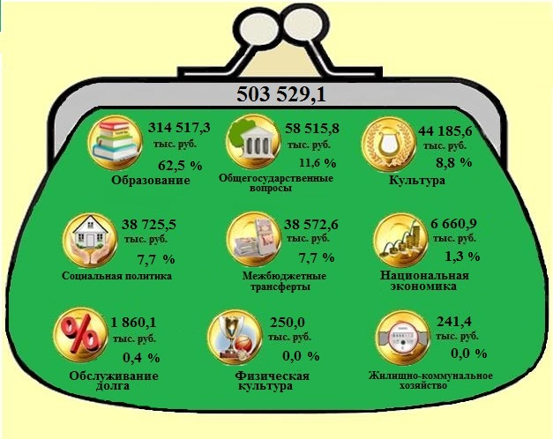

658 572,4 из них:

53 539,2
Тыс. руб.
8,1%
69 990,6
Тыс. руб.
10,6%
418 769,9
Тыс. руб.
63,6%

38 708,2
Тыс. руб.
5,8%
23 635,2
Тыс. руб.
3,6%
44 158,1
Тыс. руб.
6,7%

374,4
Тыс. руб.
0,1 %
8 412,8
Тыс. руб.
1,3%
974,0
Тыс. руб.
0,2%

Объем и структура расходов бюджета муниципального образования
«Починковский район» Смоленской области на 2022 год

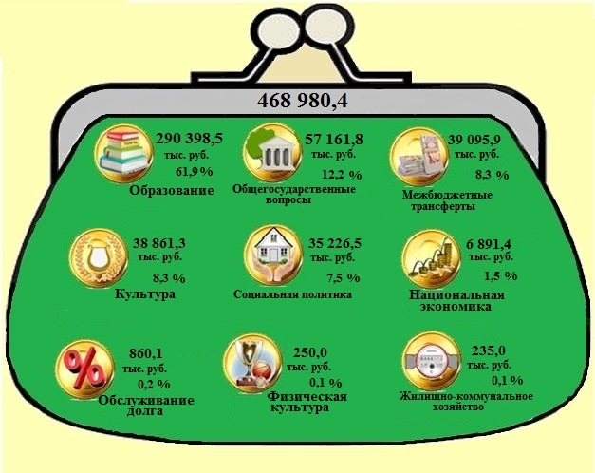

577 381,8 из них: условно утвержденные расходы 6 089,1

401 282,1
Тыс. руб.
70,3%
34 483,6
Тыс. руб.
56%
56 399,2
Тыс. руб.
9,9%

7 628,1
Тыс. руб.
1,3%
8 035,5
Тыс. руб.
1,4%
53 513,5
Тыс. руб.
9,4%

2 850,0
Тыс. руб.
0,5%
7 080,7
Тыс. руб.
1,2%
20,0
Тыс. руб.
- %

Объем и структура расходов бюджета муниципального образования
«Починковский район» Смоленской области на 2023 год

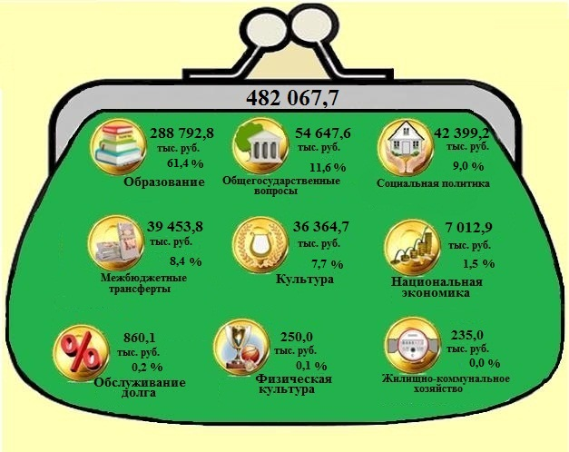
580 919,5 из них: условно утвержденные расходы 11 565,8
4 240,0
Тыс. руб.
0,8%
20,0
Тыс. руб.
- %
7 018,8
Тыс. руб.
1,2%
2 850,0
Тыс. руб.
0,5%
3 577,4
Тыс. руб.
0,6%
48 220,2
Тыс. руб.
8,5%
34 483,8
Тыс. руб.
6,1%
55 980,2
Тыс. руб.
9,8%
412822,7
Тыс. руб.
72,5%

Структура расходов бюджета по разделам
и подразделам функциональной классификации на 2021 год
и на плановый период 2022 и 2023 годов

(тыс. рублей)
Раздел | Подраздел | Наименование |  | решение  о бюджете 2021 г. | Плановый период  2022 г. | Плановый период  2023 г.
 |  | ВСЕГО |  | 658 572,4 | 577 381,8 | 580 778,8
01 |  | Общегосударственные  вопросы | 70 131,9 |  | 56 399,2 | 55 980,2
 | 02 | Функционирование высшего должностного лица субъекта РФ и муниципального образования | 2 488,4 |  | 2 028,2 | 2 028,2
 | 03 | Функционирование законодательных (представительных) органов государственной власти и представительных органов муниципальных образований | 1 803,2 |  | 1 704,9 | 1 704,9
 | 04 | Функционирование Правительства РФ, высших исполнительных органов государственной власти субъектов РФ, местных администраций | 28 257,9 |  | 22 718,2 | 22 371,1
 | 05 | Судебная система | 3,3 |  | 20,7 | 1,5
 | 06 | Обеспечение деятельности финансовых, налоговых и таможенных органов и органов финансового (финансово - бюджетного) надзора | 11 013,2 |  | 10 781,9 | 10 781,9
 | 07 | Обеспечение проведения выборов и референдумов | 692,0
 | 11 | Резервные фонды | 310,9
 | 13 | Другие общегосударственные вопросы | 25 421,7 |  | 19 145,3 | 19 092,6
03 |  | Национальная безопасность и правоохранительная деятельность | 10,0
 | 10 | Защита населения и территории от чрезвычайных ситуаций природного и техногенного характера, пожарная безопасность | 10,0
04 |  | Национальная экономика | 23 635,2 |  | 7 628,1 | 3 577,4
 | 06 | Водное хозяйство | 2 449,4
 | 08 | Транспорт | 5 204,4 |  | 5 143,0 | 1000,0
 | 09 | Дорожное хозяйство (дорожные фонды) | 6 717,5 |  | 2 480,1 | 2 572,4
 | 12 | Другие вопросы в области национальной экономики | 9 263,8 |  | 5,0 | 5,0
05 |  | Жилищно-коммунальное хозяйство | 374,4 |  | 20,0 | 20,0
 | 01 | Жилищное хозяйство | 369,6 |  | 20,0 | 20,0
 | 02 | Коммунальное хозяйство | 4,8
07 |  | Образование | 418 769,9 |  | 401 282,1 | 412 822,7
 | 01 | Дошкольное образование | 84 186,8 |  | 75 774,6 | 76 829,1
 | 02 | Общее образование | 297 029,0 |  | 291 860,8 | 297 734,9
 | 03 | Дополнительное образование детей | 25 381,0 |  | 22 942,4 | 27 671,9
 | 06 | Высшее образование
 | 07 | Молодежная политика | 901,2 |  | 14,0 | 14,0
 | 09 | Другие вопросы в области образования | 11 271,9 |  | 10 690,3 | 10 572,9
08 |  | Культура, кинематография | 53 539,2 |  | 53 513,5 | 48 220,1
 | 01 | Культура | 51 249,0 |  | 51 228,5 | 45 935,1
 | 04 | Другие вопросы в области культуры, кинематографии | 2 290,2 |  | 2 285,0 | 2 285,0
10 |  | Социальная политика | 44 158,1 |  | 8 035,5 | 4 240,0
 | 01 | Пенсионное обеспечение | 5 399,5 |  | 5 000,0 | 1 000,1
 | 03 | Социальное обеспечение населения | 9 493,8
 | 04 | Охрана семьи и детства | 26 006,3 |  | 271,2 | 366,3
 | 06 | Другие вопросы в области социальной политики | 3 258,5 |  | 2 764,3 | 2 873,6
11 |  | Физическая культура и спорт | 8 412,8 |  | 7 080,7 | 7 018,8
 | 01 | Физическая культура | 7 704,7 |  | 7 080,7 | 7 018,8
 | 02 | Массовый спорт | 526,3
 | 03 | Спорт высших достижений | 182,3
13 |  | Обслуживание государственного и муниципального долга | 974,0 |  | 2 850,0 | 2 850,0
 | 01 | Обслуживание государственного внутреннего и муниципального долга | 974,0 |  | 2 850,0 | 2 850,0
14 |  | Межбюджетные трансферты общего характера бюджетам бюджетной системы РФ | 38 708,2 |  | 34 483,6 | 34 483,8
 | 01 | Дотации на выравнивание бюджетной обеспеченности субъектов РФ и муниципальных образований | 38158,2 |  | 34 483,6 | 34 483,8
 | 03 | Прочие межбюджетные трансферты общего характера | 550,0
 |  | Условно-утвержденные расходы | - |  | 6 089,1 | 11 565,8

Починковский район Смоленской области участвует в реализации национальных
проектов в 2021 году

 | Плановые назначения (руб.)
Наименование  национального проекта | ВСЕГО | федер.  бюджет | областной  бюджет | местный  бюджет
Региональный проект  "Современная школа" / Национальный проект "Образование" бюджет муниципального образования "Починковский район" Смоленской области | 12 910 241,58 | 2 988 440,09 | 9 908 892,96 | 12 908,53
Региональный проект  "Формирование городской среды" / Национальный проект "Жилье и городская среда" бюджет муниципального образования Починковского Городского поселения Починковского района Смоленской области | 4 488 162,00 | 4 353 081,78 | 134 631,40 | 448,82
Региональный проект "Спорт - норма жизни" / Национальный проект "Демография" | 182 255,00 | 156 976,00 | 23 456,00 | 1 823,00
Региональный проект "Чистая вода" / Национальный проект "Жилье и городская среда" бюджет Мурыгинского сельского поселения Починковского района Смоленской области | 1 212 122,00 |  | 1 200 000,00 | 12 122,00
ИТОГО | 18 792 780,58 | 7 498 497,87 | 11 266 980,36 | 27 302,35

Расходы бюджета муниципального образования
«Починковский район» Смоленской области на душу населения на 2021 год
и на плановый период 2022 и 2023 годов

Раздел | Наименование | 2021 г. |  | 2022 г. |  | 2023 г.
 |  | рублей  в год | рублей  в месяц | рублей  в год | рублей  в месяц | рублей  в год | рублей  в месяц
 | ВСЕГО | 22 661,7 | 1 888 | 19 868 | 1 656 | 19 989 | 1 666
В том числе:
01 | Общегосударственные вопросы | 2 408 | 201 | 1 941 | 161 | 19 26 | 160
03 | Национальная безопасность и правоохранительная деятельность
04 | Национальная экономика | 813 | 67 | 262 | 22 | 123 | 11
05 | Жилищно-коммунальное хозяйство | 13 | 1 | 0,6 | 0,06 | 0,6 | 0,06
07 | Образование | 14 410 | 1 201 | 13 808 | 1 151 | 14 205 | 1 184
08 | Культура, кинематография | 1 842 | 154 | 1 841 | 153 | 1 659 | 138
10 | Социальная политика | 1 519 | 127 | 276 | 23 | 146 | 12
11 | Физическая культура и спорт | 289 | 24 | 244 | 20 | 242 | 20
13 | Обслуживание государственного и муниципального долга | 34 | 3 | 98 | 8,2 | 98 | 8,2
14 | Межбюджетные трансферты общего характера бюджетам бюджетной системы РФ | 1 331 | 111 | 1 187 | 99 | 1187 | 99
 | Условно-утвержденные расходы |  |  | 210 | 17 | 398 | 33

Прогноз основных характеристик консолидированного бюджета
муниципального образования "Починковский район" Смоленской области
на 2021 год и на плановый период 2022 и 2023 годов

Наименование  показателя | консолидированный бюджет |  |  | в том числе:
 |  |  |  | районный бюджет
 | 2021 год | 2022 год | 2023 год | 2021 год | 2022 год | 2023 год
Доходы | 825 298,3 | 720 761,8 | 662 722,1 | 615 844,6 | 577 381,8 | 577 381,8
Расходы | 890 229,9 | 720 761,8 | 662 722,1 | 658 572,4 | 580 778,8 | 580 778,8
Дефицит | -64 931,6 | 0 | 0 | -42 727,8 | 0 | 0

Сведения об объемах бюджетных инвестиций муниципального образования
"Починковский район" Смоленской области
в объекты капитального строительства и бюджетные инвестиции на приобретение объектов недвижимого имущества в государственную (муниципальную) собственность на 2021 год на плановый период 2022 и 2023 годов
и на плановый период 2022 и 2023 годов

(тыс. рублей)
№ п/п | Направление расходов  капитального  характера | Сроки сдачи  объектов в эксплуатацию | ВСЕГО | в том числе по годам:
 |  |  |  | 2013 год | 2014 год | 2015 год | 2016 год | 2017 год | 2018 год | 2019 год | 2020 год | 2021 год | 2022 год | 2023 год
1. | Строительство двухэтажной пристройки здания столовой к зданию МБОУ школы № 2 г. Починка Смоленской области | Декабрь 2016 | 11 514,1 | 1 321,2 | 2 513,6 | 5 222,0 | 2 457,3 | - | - | - | - | - | - | -
2. | Строительство блочно- модульной котельной для МБОУ Княжинской средней общеобразовательной школы Починковского района Смоленской области | Декабрь 2015 | 9 833,1 | - | - | 9 833,1 | - | - | - | - | - | - | - | -
3. | Приобретение жилых помещений детям-сиротам и детям, оставшимся без попечения родителей, лицам из их числа по договорам найма специализированных жилых помещений | По срокам заключенных муниципальных контрактов | 62 071,2 | - | - | - | 11 775,1 | 6 128,1 | 9 862,4 | 8 069,2 | 11 019,8 | 15 216,6 | - | -
4. | Реконструкция части здания Стодолищенского Дома культуры, в т. ч. зрительного зала, пристройки и подсобных помещений | Декабрь 2018 | 8 101,8 | - | - | - | - | - | 8 101,8 | - | - | - | - | -
5. | Приобретение объектов недвижимого имущества в государственную (муниципальную) собственность - приобретение помещения с земельным участком | - | 2 515,0 | - | - | - | - | - | - | - | - | 2 515,0 | - | -
6. | Капитальные вложенияв объекты капитального строительства государственной (муниципальной) собственности бюджетным учреждениям |  | 478,4 | - | - | - | - | - | - | - | - | 478,4 | - | -
 | ВСЕГО |  | 94 513,6 | 1 321,2 | 2 513,6 | 15 055,1 | 14 232,4 | 6 128,1 | 17 964,2 | 8 069,2 | 11 019,8 | 18 210,0 | - | -

БЮДЖЕТНАЯ КЛАССИФИКАЦИЯ - систематизированная группировка доходов и расходов бюджета по однородным признакам, определяемая природой местного бюджета.
Классификация расходов бюджетов –основа для построения ведомственной структуры расходов бюджета

Состав бюджетной классификации (статья 19 Бюджетного кодекса):
классификация доходов бюджетов;
классификация расходов бюджетов;
классификация источников финансирования дефицитов бюджетов;
классификация операций публично-правовых образований («классификация операций сектора
Код  Главного  Распорядителя  Бюджетных Средств |  |  | Код  раздела |  | Код подраздела |  | Целевая статья |  |  |  |  |  |  |  |  |  | Код вида расхода
 |  |  |  |  |  |  | Программное  (непрограммная) статья |  |  |  |  | Направление расходов |  |  |  |  | Группа | Подгруппа | Элемент
1 | 2 | 3 | 4 | 5 | 6 | 7 | 8 | 9 | 10 | 11 | 12 | 13 | 14 | 15 | 16 | 17 | 18 | 19 | 20
Уникальный кодГРБС

Главный распорядитель бюджетных средств - орган местного самоуправления, орган местной администрации, указанный в ведомственной структуре расходов бюджета, имеющий право распределять бюджетные ассигнования и лимиты бюджетных обязательств между подведомственными распорядителями и (или) получателями бюджетных средств

Бюджетные ассигнования - предельные объемы денежных средств, предусмотренных в соответствующем финансовом году для исполнения бюджетных обязательств.
Очередной финансовый год - год, следующий за текущим финансовым годом.

Государственная (муниципальная) программа – это документ, определяющий:

✓ цели и задачи государственной политики в определенной сфере;

✓ способы их достижения;

✓ примерные объемы используемых финансов

Расходы бюджета
муниципального образования «Починковский район»
Смоленской области на реализацию муниципальных программ на 2021 год
и на плановый период 2022 и 2023годов

(тыс. рублей)
Наименование муниципальной программы | решения  о бюджете 2021 г. | Плановый период  2022 г. | Плановый период  2023 г.
Всего: | 658 572,4 | 577 381,8 | 580 778,8
из них: условно- утвержденные расходы |  | 6 089,1 | 11 565,8
Расходы на реализацию муниципальных программ: | 651 975,4 | 564 666,8 | 562 632,2
В том числе:
Муниципальная программа "Создание условий для эффективного управления муниципальными финансами"  Цель муниципальной программы: решение вопросов местного значения и повышение эффективности деятельности Администрации муниципального образования «Починковский район» Смоленской области», исполнение переданных полномочий от поселений Починковского района и иных отдельных государственных полномочий | 60 663,5 | 36 836,6 | 36 467,7
Муниципальная программа «Пенсии за выслугу лет лицам, замещавшим муниципальные должности»  Цель муниципальной программы:обеспечение социальной поддержки и защищенности, повышение уровня и качества жизни лиц, замещавших муниципальные должности, должности муниципальной службы (муниципальные должности муниципальной службы) в органах местного самоуправления муниципального образования «Починковский район» Смоленской области посредством обеспечения выплаты пенсии за выслугу лет. | 5 399,5 | 5 000,0 | 1000,0
Муниципальная программа "Энергосбережение и повышение энергетической эффективности территории муниципального образования "Починковский район" Смоленской области"  Цель муниципальной программы: создание условий для перевода экономики бюджетной сферы муниципального образования «Починковский район» Смоленской области на энергосберегающий путь развития | 95,0 | 5,0 | 5,0
Муниципальная программа "Комплексные меры по профилактике терроризма и экстремизма в муниципальном образовании "Починковский район" Смоленской области"  Цель муниципальной программы: совершенствование системы профилактических мер антитеррористической и анти экстремисткой направленности; устранение предпосылок распространения террористической и экстремисткой идеологии, укрепление межнационального согласия, достижение взаимопонимания и взаимного уважения в вопросах межэтнического сотрудничества | 517,9 | 2,0 | 2,0
Муниципальная программа "Развитие дорожно-транспортного комплекса муниципального образования "Починковский район" Смоленской области"  Цель муниципальной программы:сокращение к 2018 году числа погибших в результате дорожно-транспортных происшествий на 10% , снижение на 10% количества дорожно-транспортных происшествий с пострадавшими детьми на дорогах Починковского района Смоленской области по сравнению с 2014 годом.  -формирование улично-дорожной сети муниципального образования «Починковский район» Смоленской области, обеспечение круглогодичного автотранспортного сообщения между населенными пунктами | 14 370,9 | 7 623,1 | 3 572,4
Муниципальная программа "Управление муниципальными финансами Починковского района Смоленской области"  Цель муниципальной программы: Обеспечение долгосрочной сбалансированности и устойчивости бюджетной системы, повышение качества управления муниципальными финансами Починковского района Смоленской области | 10 384,7 | 12 158,7 | 12 158,7
Муниципальная программа "Создание условий для эффективного управления муниципальными финансами"  Цель муниципальной программы: создание условий для эффективного выполнения полномочий органов местного самоуправления | 38 158,2 | 34 483,6 | 34 483,8
Муниципальная программа "Комплексные меры по профилактике правонарушений среди детей и молодежи"  Цель муниципальной программы: Создание и проведение комплекса мероприятий по профилактике асоциальных явлений в молодёжной среде | 75,0 | 5,0 | 5,0
Муниципальная программа «Обеспечение жильем молодых семей»  Цель муниципальной программы:поддержка органами местного самоуправления муниципального образования «Починковский район» Смоленской области решение жилищной проблемы молодых семей, проживающих на территории муниципального образования «Починковский район» Смоленской области, признанных нуждающимися в улучшении жилищных условий (далее – молодая семья). | 767,3 | 269,2 | 364,3
Муниципальная программа "Развитие малого и среднего предпринимательства на территории муниципального образования "Починковский район" Смоленской области "  Цель муниципальной программы: создание благоприятного предпринимательского климата и условий для ведения бизнеса | 5,7 | 1,0 | 1,0
Муниципальная программа "Управление имуществом и земельными ресурсами муниципального образования "Починковский район" Смоленской области"  Цель муниципальной программы: Эффективное, рациональное использование имущества и земельных ресурсов муниципального образования«Починковский район» Смоленской области | 4 046,2 | 3 670,0 | 3 665,0
Муниципальная программа "Развитие системы образования в Починковском районе Смоленской области"  Цель муниципальной Программы: Последовательный перевод муниципальной системы образования на работу в режиме устойчивого развития, обеспечивающего повышение доступности качественного образования в соответствии с современными потребностями общества и каждого гражданина | 429 706,9 | 381 060,1 | 387 980,4
Муниципальная программа "Развитие культуры на территории муниципального образования "Починковский район" Смоленской области"  Цель муниципальной программы:  -развитие единого культурного пространства муниципального образования «Починковский район» Смоленской области;  -реализация роли культуры как духовно-нравственного основания развития личности;  - создание условий, способствующих духовно-нравственному самоопределению личности, сохранению традиционной народной культуры, развитию творческих дарований;  - повышение доступности и качества услуг учреждений культуры. | 72 459,8 | 76 450,8 | 75 887,1
Муниципальная программа "Развитие физической культуры и спорта в Починковском районе Смоленской области  Цель муниципальной программы:создание условий, обеспечивающих возможность населению, проживающим Починковском районе Смоленской области систематически заниматься физической культурой и спортом | 8 512,8 | 7 080,7 | 7 018,8
Муниципальная программа "Молодежная политика"  Цель муниципальной программы: Создание стартовых условий для развития потенциала молодежи и последующего включения ее в социально-экономического и культурного преобразования Починковского района Смоленской области, профилактика правонарушений среди молодых граждан, проживающих на территории Починковского района Смоленской области | 37,8 | 2,0 | 2,0
Муниципальная программа "Патриотическое воспитание "  Цель муниципальной программы: Создание условий для развития и совершенствования системы патриотического воспитания граждан муниципального образования«Починковский район» Смоленской области, формирования патриотического сознания, верности Отечеству и своей малой родине, готовности к выполнению конституционных обязанностей | 86,6 | 5,0 | 5,0
Муниципальная программа "Комплексные меры противодействия злоупотреблению наркотиками и их незаконному обороту"  Цель муниципальной программы: Создание и проведение комплекса мероприятий по профилактике асоциальных явлений в молодёжной среде | 50,4 | 2,0 | 2,0
Муниципальная программа "Развитие градостроительной деятельности на территории муниципального образования "Починковский район" Смоленской области"  Цель муниципальной программы : Создание условий для устойчивого развития территории муниципального образования «Починковский район» Смоленской области, обеспечение при осуществлении градостроительной деятельности, безопасности и благоприятных условий жизнедеятельности человека. | 1 147,7 | 5,0 | 5,0
Муниципальная программа "Демографическое развитие муниципального образования "Починковский район" Смоленской области  Цель муниципальной программы :стабилизация демографической ситуации, поддержка материнства, детства и формирование предпосылок к последующему демографическому росту | 10,0 | 2,0 | 2,0
Муниципальная программа "Доступная среда"  Цель муниципальной программы: обеспечение беспрепятственного доступа (далее - доступность) к объектам и услугам в приоритетных сферах жизнедеятельности инвалидов и других маломобильных групп населения, проживающих на территории муниципального образования Починковский район Смоленской области | 130,0 | 5,0 | 5,0
Муниципальная программа "Обеспечение безопасности гидротехнических сооружений на территории муниципального образования "Починковский район" Смоленской области»  Цели муниципальной программы: Цель - обеспечение защищённости населения и объектов экономики от наводнений и иного негативного воздействия вод, и восстановление водных объектов  до состояния, обеспечивающего экологически благоприятные условия жизни населения.  Основными задачами программы являются:  - разработка проектно-сметной документации на капитальный ремонт гидротехнических сооружений, находящихся в собственности муниципальных образований Починковского района Смоленской области;  - осуществление капитального ремонта гидротехнических сооружений, находящихся в собственности муниципальных образований Починковского района Смоленской области;  - организация работ по ликвидационному тампонажу бесхозяйных подземных водозаборных скважин. | 2 449,4

Доля расходов бюджета муниципального района, сформированных в рамках муниципальных программ, в общем объеме расходов составляет на 2021 год-99 %, 2022 год-98,0%, 2023 год-97%.

Расходы бюджета района
2023 год
2021 год
Всего
расходы
бюджета
580 919,0 т. ч. условно. утвержденные .
11 565,8-2,0%
Всего
расходы
бюджета
658 572,4
2022 год
Всего
расходы
бюджета
577 381,8 в т. ч. условно-утвержденные
6 089,1-1,0%

Непрограммные
расходы
бюджета
6 580,8

Программные
расходы
бюджета
562 632,2

Непрограммные
расходы
бюджета
6 597,0

Программные
расходы
бюджета
651 975,4

Непрограммные
Расход бюджета
6 626,0

Программные
расходы
бюджета
564 666,8
97 %
от общего
объема расходов
99,0 %
от общего
объема расходов
1,1%
от общего
объема расходов
1,0 %
от общего
объема расходов
98,0 %
от общего
объема расходов
1,0 %
от общего
объема расходов

Средняя заработная плата в социальной сфере и средняя заработная плата в
Починковскомрайоне отдельных категорий работников бюджетной сферы по Указам Президента Российской Федерации на 2021 год

2021 год
27 556
Средняя заработная плата в Починковском районе

2021 год
26 117
Работники
муниципальных
учреждений культуры

94,8 %

2021 год
27 342
Педагогические работники муниципальных организаций дополнительного образования детей

99,2 %
2021 год
23 836
Педагогические работники дошкольных образовательных организаций
83,6 %

Педагогические работники общеобразовательных организаций
2021 год
28 059

101,8 %

Контактная информация:
Начальник Финансового управления Администрации
муниципального образования «Починковскийрайон»
Смоленской области – Селифонова Галина Викторовна
График работы с 9-00 до 18-00, перерыв с 13-00 до 13-48.
Адрес: 216450, Смоленская область, г. Починок, ул. Советская, д.1
Телефоны (8 48149) 4-19-44, факс (8 48149) 4-19-40
Электронная почта: FinuprPochinok@yandex.ru

